REQUERIMENTO Nº 00870/2013

Requer informações acerca da Praça e Parque Infantil na Rua Felipe Camarão no bairro Siqueira Campos em Santa Bárbara d’Oeste.

Senhor Presidente,

Senhores Vereadores,

CONSIDERANDO que, este vereador foi procurado pelo munícipe Sr. Adriel Brito , informando que a praça está abandonada, com muitas folhas e lixo no chão, e as árvores também necessitam serem podadas;

CONSIDERANDO que, conforme informações dos munícipes do bairro, há mais de 5 meses que a praça não é varrida por varredores públicos, sendo que os próprios moradores precisam varre-la para evitar o acumulo de sujeira, conforme foto anexa;

CONSIDERANDO que, o munícipe também informou que o parque infantil do bairro está com brinquedos quebrados e enferrujados, conforme foto anexa;

REQUEIRO que, nos termos do Art. 10, Inciso X, da Lei Orgânica do município de Santa Bárbara d’Oeste, combinado com o Art. 63, Inciso IX, do mesmo diploma legal, seja oficiado o Excelentíssimo Senhor Prefeito Municipal para que encaminhe a esta Casa de Leis as seguintes informações:

1º) A administração tem conhecimento do estado em que se encontra a praça e o Parque Infantil do bairro Siqueira Campos?

2º) A administração pretende realizar a limpeza e a poda das árvores da praça? Quando?

3º) A administração tem conhecimento de que a praça não é varrida por varredores públicos há 5 meses? Justifique.

REQUERIMENTO Nº $NUMERO$/$ANO$ - pg. 02/02

4º)A administração pretende reformar os brinquedos do Parque Infantil do bairro Siqueira campos?

5º) Se a resposta da questão nº 4 for positiva, quando a administração executará a reforma?

6º) Outras informações que se julgar necessárias.

Plenário “Dr. Tancredo Neves”, em 09 de Agosto de 2.013.

**Carlos Fontes**

-vereador-

REQUERIMENTO Nº $NUMERO$/$ANO$ - pg. 03/03

**Praça Siqueira campos**

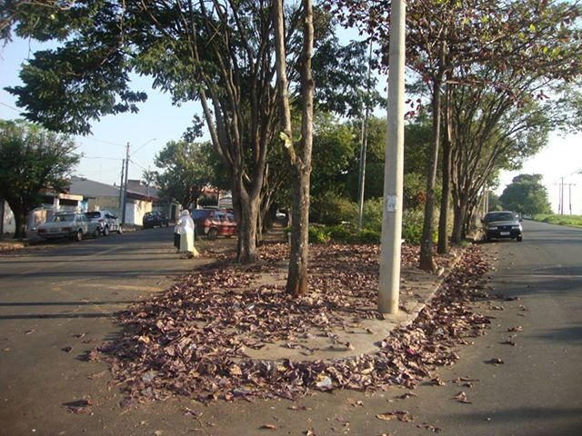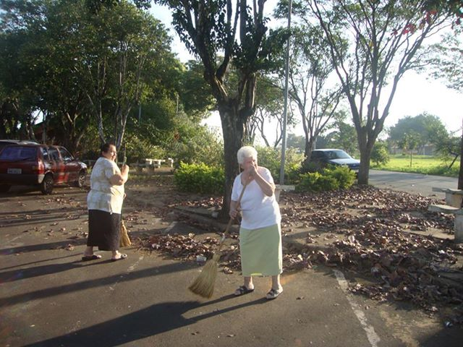

**Parque Infantil**

